A TIT Fejér megyei Egyesülete
Csillagászati és Űrkutatási Szakosztálya,
az ELFT Fejér Megyei Csoportja,
valamint a Terkán Lajos Bemutató Csillagvizsgáló
tisztelettel meghívja Önt következő rendezvényére:

Lehetséges-e az időutazás?

Előadó:
Dr. Hudoba György

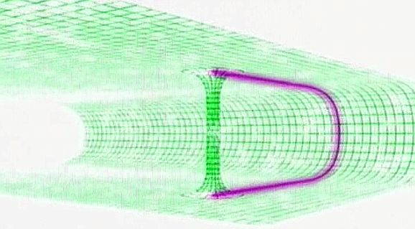

Az időgép régebben a fantasztikus irodalomba száműzött tabunak számított. A nappal komoly tudósok egy kis csoportjának fantáziája esténként elszabadul, és az időutazás megvalósításának különféle lehetőségeit vizsgálja. A filmvetítéssel szemléltetett előadásban szó lesz az egyszeri és megismételhetetlen esemény képzetétől az időben egymás mellett párhuzamosan létező világegyetemekig, a multiverzumig.

A rendezvény helye és időpontja:
TIT, Barátság Háza (Székesfehérvár, III. Béla király tér 1.)
2009. január 27. kedd, 17 óra
Minden érdeklődőt szeretettel várunk!

